相似综合练习题
（1）、线段的比和成比例线段
1、线段的比：两条线段的比，就是两条线段长度的比．
2、成比例线段：对于四条线段a,b,c,d，如果其中两条线段的比与另两条线段的比相等，如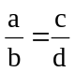（即ad=bc），我们就说这四条线段是成比例线段，简称比例线段．
3、有关概念：比例中项；比例的基本性质；合比、等比性质；黄金分割；平行线分线段成比例定理

练习1、已知：一张地图的比例尺是1:32000000，量得北京到上海的图上距离大约为3.5cm，求北京到上海的实际距离大约是多少km？

练习2、如图，一个矩形ABCD的长AD= a cm，宽AB= b cm，E、F分别是AD、BC的中点，连接E、F，所得新矩形ABFE与原矩形ABCD相似，求a:b的值．
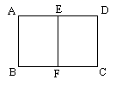

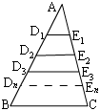练习3、如图，ΔABC中，BC=a.
(1)若AD₁=AB，AE₁=AC，则D₁E₁= ；
(2)若D₁D₂=D₁B，E₁E₂=E₁C，则D₂E₂= ；
(3)若D₂D₃=D₂B，E₂E₃=E₂C，则D₃E₃= ；
……
(4)若D_{n-1}D_{n}=D_{n-1}B，E_{n-1}E_{n}=E_{n-1}C，则D_{n}E_{n}= .

（2）、相似性和相似三角形、相似比
1、相似形：把形状相同的图形叫做相似形。
2、相似三角形：对应角相等，对应边成比例的三角形叫做相似三角形。
3、相似比：相似三角形对应边的比叫做相似比。
例1、如图，下面右边的四个图形中，与左边的图形相似的是（ ）
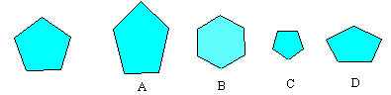
练习1、观察下列图形，指出哪些是相似图形：
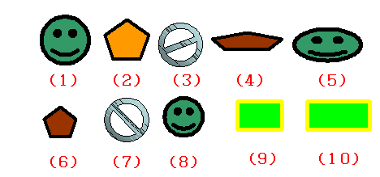

4、相似形举例：
相似形： 大小不同的等边三角形
大小不同、形状相同的三角形
大小不同的正方形
大小不同的圆

（3）相似三角形的性质
①相似三角形的三边 ，三角 .
②相似三角形的 ， 与 都等于相似比.
③相似三角形周长之比等于 ，相似三角形面积之比等于 .

1、如图，F是平行四边形ABCD对角线BD上的点，BF∶FD=1∶3，则BE∶EC=（ ）
A、 B、 C、 D、
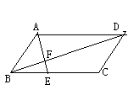

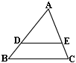2、如图所示，D、E分别是ΔABC的边AB、AC上的点，DE∥BC，并且AD∶BD=2，那么S_{ΔADE}∶S_{四边形DBCE}=（ ）
(A) (B) (C) (D)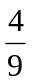

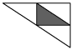3、厨房角柜的台面是三角形(如图所示)，如果把各边中点连线所围成的三角形铺成黑色大理石(图中阴影部分)，其余部分铺成白色大理石，则黑色大理石面积与白色大理石的面积之比是（ ）
A.1∶2 B.1∶3 C.1∶4 D.1∶5

4、如图，已知AC⊥AB，BD⊥AB，AO＝78cm，BO＝42cm，CD＝159cm，求CO和DO。
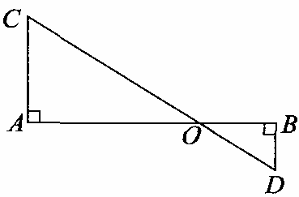

（4）相似三角形的判定
1、判定定理
(1) ，两三角形相似.
(2) ，两三角形相似.
(3) ，两三角形相似.
2、两个三角形相似，一般说来必须具备下列六种图形之一：

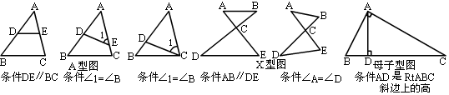

例1、如图，在ABC中，AD=DB，∠1=∠2，求证：△ABC∽△EAD
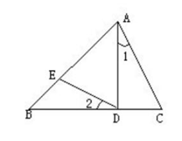
练习1、已知，如图，∠1=∠2=∠3，求证：△ABC∽△ADE
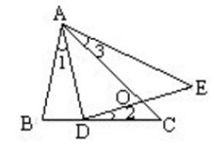

练习2、已知：如图，P为△ABC中线AD上的一点，且BD²=PD•AD，求证：△ADC∽△CDP．
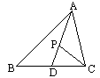

例2、如图，⊙O的直径AB垂直于弦CD，或点C的切线与直径AB的延长线相交于 点P，连结PD。
（1）求证：PD是⊙O的切线。
（2）PD²=PB▪PA
（3）若PD=4，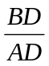=，求直径AB的长。

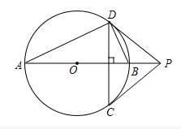
1、如图，D为⊙O上一点，点C在直径BA的延长线上，∠CDA=∠CBD。
（1）求证：CD是⊙O的切线
（2）过点B作⊙O的切线交CD的延长线于点E，若BC=6，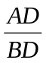=，求BE的长。
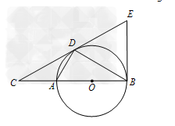

2、如图，在平行四边形ABCD中，过点A作AE⊥BC，垂足为E，连接DE，F为线段DE上一点，且∠AFE=∠B
（1）求证：△ADF∽△DEC；
（2）若AB=8，AD=6，AF=4，求AE的长．

